实验十四、最小生成树
1 实验目的
本实验实现最小生成树的prime算法。

- 实验内容
- 建立如图所示的邻接矩阵；
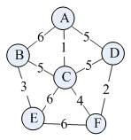
2）根据prime算法求其最小生成树，如从顶点A出发生成的最小生成树为：
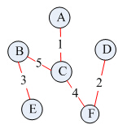
示例：

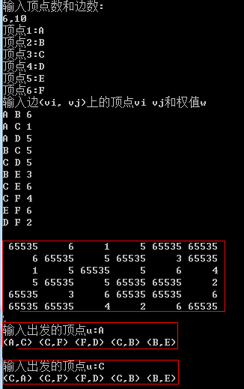
- 实验截图
（截图）

- 源代码（附件）

